何妨

# 那些所谓的

原创 何妨  [这是一个令人疑惑的星球](javascript:void(0);)

八个月前想不开了，觉得不过也就这个样了。不想在这个小地方混下去了，吊意思没有。

于是找了个大学上。

朝五晚九，日夜迷茫，无所事事，吃喝拉撒，每天流出入账竟有三十元之巨，这让本就富裕的我更是锦上添花。

太有意思了。

我一年四次都要坐在火车那个旮旯的座位上听着大叔大妈们的高谈阔论，晚上带着冷月寒风躺在床上干瞪眼。

过年还能和老友谈理想谈不易谈爱情的难啊。

一年中间的时间就是一天一天永远也写不完的文字，永远也纠结不完的语句段落，当然，还有三天小五天大的循环往复的节日纪念。在这样的夹层里，已然感受不到大学的气息。

所以，朋友啊，你不是没有所谓的努力，也不是没有所谓的应对生活，你只是单纯的无缘由的感受到生活的没有意义。当你觉得一切都是那么烦躁，一切都是那么无聊，一切又都是那么有点他妈的似曾相识的时候，就去学习吧，朋友。

学习吧，朋友。

学习是日子最好的麻药。学习了，向往的浪漫就不那么忽远忽近，堕落的念头就不那么浓烈，混日子的想法也不那么扰乱心志了。

学习不是指学那种教科书专业课的东西，反正你学什么都好，无法追求物质生活的爆棚，就得去追求一下精神的抖擞。

让生活忙碌于学习，让生活哪哪都是学习，把自己永远置于忙碌当中，永远哈欠连天。

哪有时间矫情啊。

可今天晚上突然翻到了一年前写的文章，那文章一动不动地躺在文件夹里，它好像是被冻死的。我之所以如此确信它是被冻死的，一是因为它的形体结构毫无逻辑，但却偏偏拼凑的很紧，像极了人受冷抱紧了自己；二是它已经长久不得重见天日，冷热交织它也全然忍受，我想这才是它死去的原因。而我全然不知道它是是何时走的，我再与它相见时，已是阴阳两隔。

如此孽缘，使我丧气。我又久违的开始矫情起来。倘若我抽的出时间，这条生命也当不会如此消失。一想起这文章因我思想的贫瘠和生活的贫穷而离开了这个世界，凄冷的夜因此变得更加凄冷。

我把这篇文章抽出，郑重地放进了垃圾箱，明天一早，他就会和其他什么垃圾一起坐上垃圾车，被打包一起清理掉，去往未知的远方。

并最终停在某个地方。

我想，人也一样。

有时候，你会劝慰自己说“这就是生活”，有时候，你也会说，“去他妈的生活”吧。

这两者的区别很难三言两语描述清楚，究竟去不去他妈的呢，这是个问题。

这就是那死去的文章。

的尸体。

冀辟雍志①

（时离高考二十余天，艺术校考成绩已出，统考未过，校考亦然，终感大学无望，纵即文化课略有起色，然五百分之公办二本线，仍不可及，若民办二本，则年学费一两万余，杂费加之四万余，终愧于父母。自己于父母无有奉献，又岂忍因自身无能而加父母之负担。偶有复读之想法，深感惆悲，朋友见我忧于此，亦知复读乃唯一之路，朋友与我言文言文以怡情，以聊表自嘲、以伤怀、以互勉。）

吾怀于己之悲，于友之敬，于父母之愧，于往昔之伤，于后时之望，属以作文以记之。

晨，寅时即醒，自东似有红日喷薄欲出。友过时不至，吾心异焉，时光将芜胡不归？见友萎靡，吾问曰:“公安好否？”友曰:“非也。”吾曰:“今观君之颜色，或有疾焉？”友曰:“然，吾伤风寒日久矣。”吾曰:“既有风寒，何不以物罩之口鼻，安敢在此传病播菌耶？汝当速远离我。”友愤恨曰:“汝之言语，恰如断脊之犬狺狺狂吠耳，吾既有疾，汝不问暖嘘寒已罢，何出此不忠不义之语？”吾曰:“汝一粗鄙之人，吾何以用敬语，吾室中有板蓝根之物，可怜惜于汝冲泡之，莫在此嚣嚷。”友笑许之。

时吾立于台，眼见东方红霞满天，自感太白天地逆旅，光阴过客，浮生若梦，为欢几何②之语甚佳。见吾久不归，友携一茶杯至。吾曰:“晨霞夕阳不必清，纵晨霞惊，晚阳艳，盖于我皆无关也。”友曰:“晨霞惊然熹微，夕阳艳然黄昏，世上多有事如此，辉煌美好之事尤甚。君莫伤感，亦莫惋惜，纵越江湖以赶春，难有春留住，此即为人生也。多事欲有心留亦留不住，纵若再来一年复至，亦不必哀，凡悲难苦愁之事，君定要先忍其苦，方可见其柔。”

取箪食壶浆③之途，吾问友曰:“君可见齐国之美丽者乎？”所谓齐国之美丽者④，乃友对其容貌姣好一女子之别称。友目黯，低语曰:“未曾见也，已有三日未见，不知其在何处，不知其名若何，吾心甚悲。”吾曰:“君若再见，可鼓气与之相识，若齐国之美丽者亦赏君久矣，情投意合，国安民乐，岂不美哉？”友曰:“此言差矣，齐国者，只可远观，不可近撩，然已有二十余日即离，吾不忍扰之，吾诚知不配美丽者，故不求相识也。”顷之，友曰:“君观其背影，窈窕动人，姗姗可爱......”吾寓情于景，遥忆往事，自感其悲，抬眼望天，西南方云销雨霁，风云千樯。吾独行已久，与人相识相知相念，终未曾与人相伴以守，自以慎独走入坦途，不想如今步入末路。

斯夫已尽，归卧榻之中，需途径一桃树林，前时有“伉俪者”⑤于陌边窸窣，令吾与友甚尬。再经此地，友语曰:“今日可有秦王绕柱于林间者乎？”吾异之，问曰:“何谓秦王绕柱？”友笑曰:“‘伉俪者’于林间绵绕，岂不似荆轲逐秦王，秦王绕柱走乎？”吾大笑曰:“然。”顷刻，吾又曰:“此比喻贴切之至，颇为恰当，细思之仍有余味也。”友大笑乐，吾亦乐矣。友因事先行之，吾徐行独归于宿，桃林绵延略长，有风徐来，风暖路短，吾感凄神寒骨，落寞满怀。未时之路恰如前路，迷茫不可见，徐行不可从。

其后二十余日，惶惶间略有思，彻悟已晚，来日迷惘不可待，往日凭忆犹可追。奚⑥与友以文言文相谈， 奚吾以文言之语以作文，盖发奋之无果以自嘲，盖三年枉时以愧心。文言于吾，或忆时一苦笑，或寐时一噩梦，但亦或，尚予吾一信心与勇气。

文已至此，纸短愁长，泪珠与笔墨齐下，感时悲己以自伤，萧索迷茫以自悲。忆前年展望今日，自觉相差甚远；忆去年夸词傲语，面燥心愧，无面于父母。似想曾经之痛，如在昨日，令人长号不自禁。前后谁悲失路之人，途间尽是他乡之客。了作此文，伏惟以望辟雍，象牙朝笏以自勉，作文抒怀以自强。至文尾，吾业已料之，不如意事常八九，直面挫折，化解而微言苦痛，亦将苦痛寓于谈笑中，惟怀大志而不言败者，可终为人杰。逢小挫抑或夸言苦痛，而逡巡欲返者，茫茫千载未可计数，终平庸以待。吾实不愿以平庸了此生，实如君之所言，凡悲难苦愁之事，需先忍其苦，方可见其柔。

以此文冀辟雍，以此文飨⑦己，飨昔，飨今，飨未，亦飨君。

时庚子年五月初三于校

①冀:渴望，盼望；辟雍:西周时的最高学府，这里指大学。

②“夫天地者万物......为欢几何”出自李白《春夜宴从弟桃花园序》。

③箪食壶浆:出自《隆中对》，这里指吃饭。

④齐国之美丽者:出自《邹忌讽齐王纳谏》，形容人容貌好看。

⑤伉俪者:本指夫妻情深，这里借指小情侣，暗有讽刺之意。

⑥奚:为什么。

⑦飨:犒劳，慰劳。

懒得修改，直接复制过来，算是把它放垃圾桶里之前，给它安个灵位。

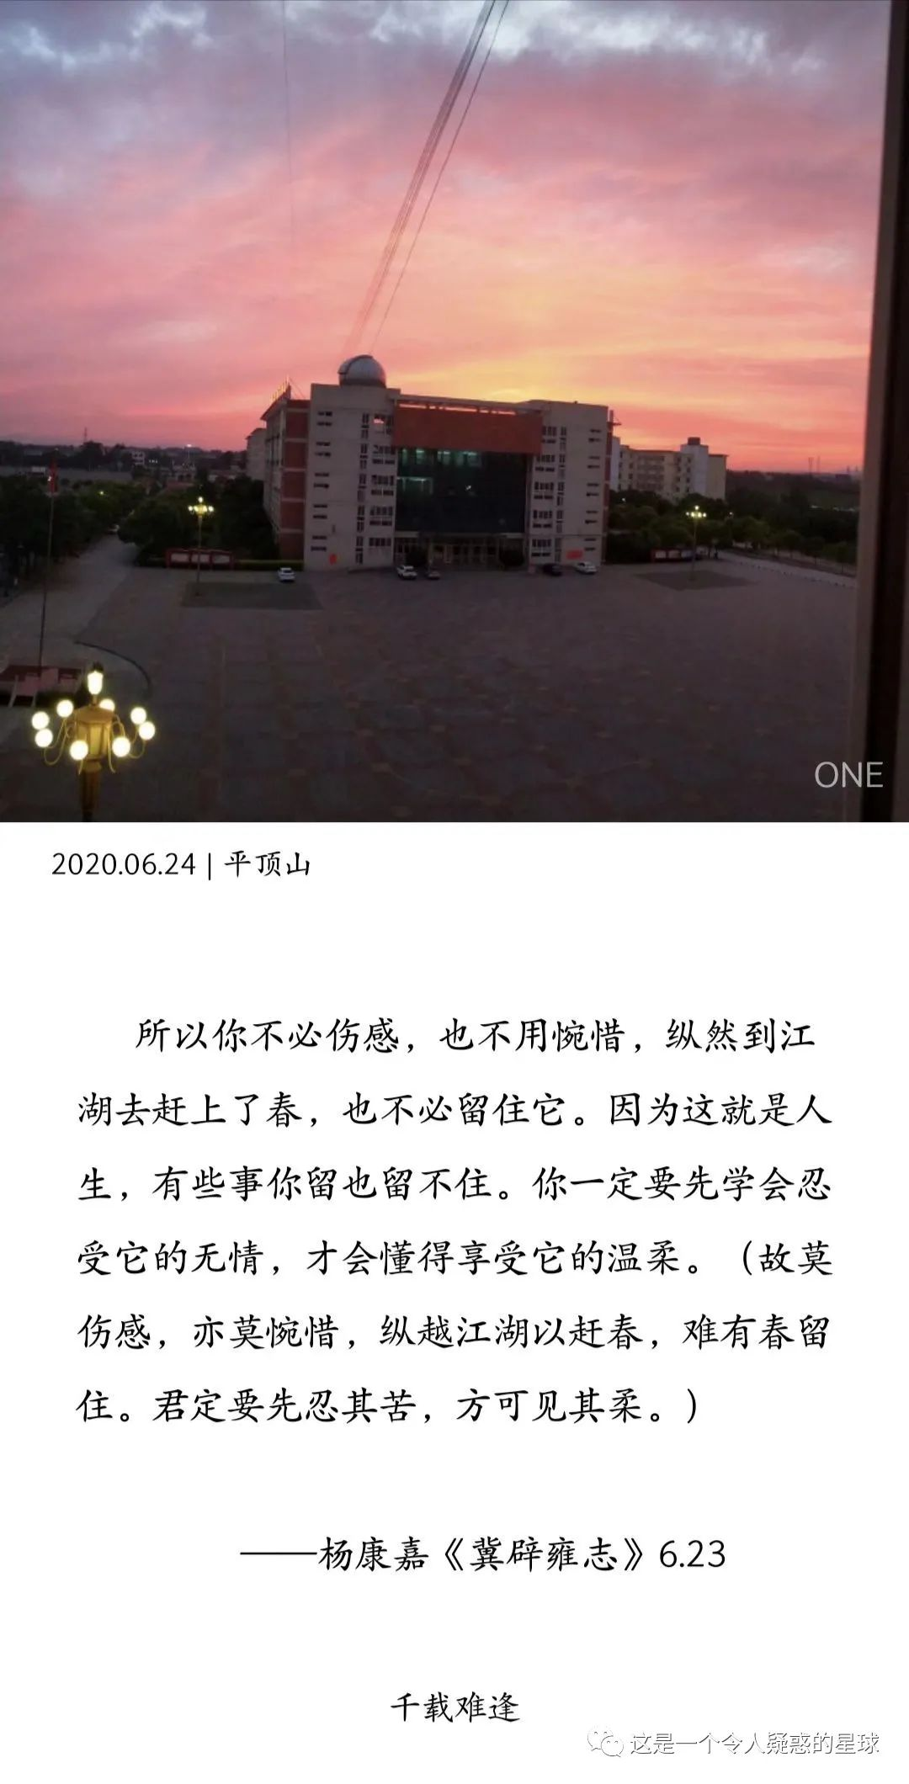

其实现在若真要一本正经想一想那些流失了的所谓的东西，其实也就俩字“谦卑”嘛。

谦卑的心宛若野花小草，那是不被人所注意的，不取悦外面的世界，也不在意世间的嘲讽。

不过无论怎么样，一个人不管在什么时候借故堕落而做什么不好的事情，都是不值得原谅的。

那些所谓的，其实也都无所谓了，因为有所畏却没有什么所为。

还是能混就混吧。

故君莫伤感，亦莫惋惜，纵越江湖以赶春，难有春留住，此即为人生也。凡悲难苦愁之事，君定要忍其苦，方可见其柔。

这段话挺好，越读越有感觉，都不像是一年前的我写出来的。挺好的。

2021年5月25日

预览时标签不可点

微信扫一扫  
关注该公众号

[知道了](javascript:;)

微信扫一扫  
使用小程序

[取消](javascript:void(0);) [允许](javascript:void(0);)

[取消](javascript:void(0);) [允许](javascript:void(0);)

×

分析

：  ，  ，  ，  ，  ，  ，  ，  ，  ，  ，  ，  ，  。   视频  小程序  赞  ，轻点两下取消赞  在看  ，轻点两下取消在看  分享  留言  收藏